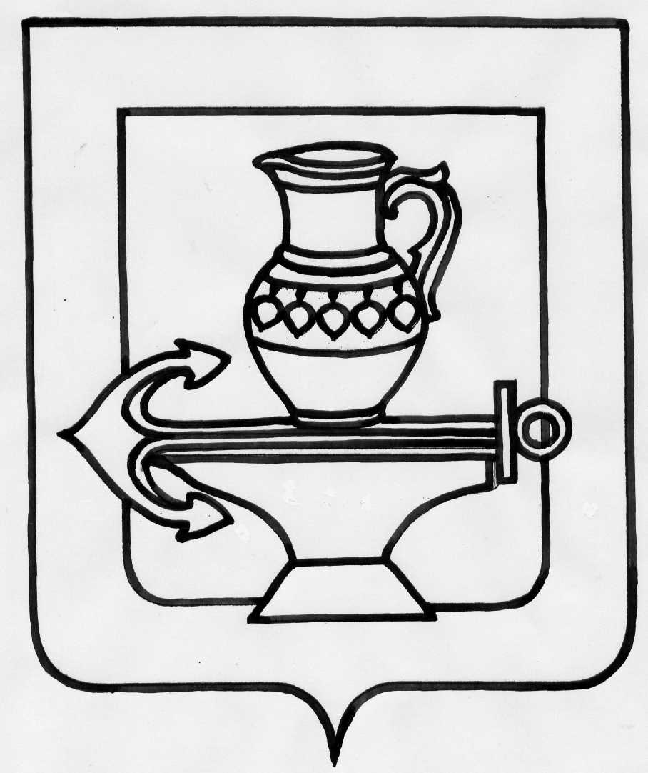
АДМИНИСТРАЦИЯ
СЕЛЬСКОГО ПОСЕЛЕНИЯ
ЛЕНИНСКИЙ СЕЛЬСОВЕТ
ЛИПЕЦКОГО МУНИЦИПАЛЬНОГО РАЙОНА
ЛИПЕЦКОЙ ОБЛАСТИ

П О С Т А Н О В Л Е Н И Е

« 12 » май 2015 г. №78

О передаче объектов жилищного
фонда находящихся в
муниципальной собственности
сельского поселения
Ленинский сельсовет Липецкого
муниципального района
в муниципальную собственность
Липецкого муниципального района

Руководствуясь Федеральным законом от 27.05.2014 г. №136-ФЗ «О внесении изменений в статья 26.3 Федерального закона « Об общих принципах организации законодательных (представительных) и исполнительных органов государственной власти субъектов Российской Федерации» и «Федеральный закон «Об общих принципах местного самоуправления в Российской Федерации», Решением сессии Совета депутатов сельского поселения Ленинский сельсовет Липецкого муниципального района №235 от 12.05.2015г., Уставом сельского поселения, администрация сельского поселения Ленинский сельсовет

ПОСТАНОВЛЯЕТ:

1. Передать в муниципальную собственность Липецкого муниципального района с оформлением акта приёма-передачи объекты жилищного фонда находящихся в собственности сельского поселения Ленинский сельсовет Липецкого муниципального района

Глава администрации И.И. Жуков
сельского поселения
Ленинский сельсовет

